基于Java的免税商品优选购物商城设计与实现开题报告

一、课题的背景和意义
1、课题背景
海南国际旅游岛独具特色和活力的综合旅游零售目的地，也将成为世界了解中国免税及旅游零售行业的新窗口。今年春节期间，海南离岛免税市场持续火爆，全岛9家离岛免税店共销售免税品114万件，销售金额9.97亿元人民币，创历年春节假期新高。这一亮眼的成绩得益于海南离岛免税不断完善的政策和市场格局。随着去年底和今年初新增5家免税店，海南离岛免税店增加至9家，经营主体增至5家，海南离岛免税购物形成全面竞争新格局。专家认为，新的离岛免税经营格局进一步释放政策利好，对海南国际旅游消费中心建设和引导境外消费回流、促进“双循环”格局加速形成将产生重要意义。然而，目前海南离岛免税的潜力尚未充分释放，未来还需不断完善提升，从“百亿级”产业增长为“千亿级”产业。
离岛免税政策是指对乘飞机、火车、轮船离岛（不包括离境）旅客实行限值、限量、限品种免进口税购物，在实施离岛免税政策的免税商店（以下称离岛免税店）内或经批准的网上销售窗口付款，在机场、火车站、港口码头指定区域提货离岛的税收优惠政策。离岛免税政策免税税种为关税、进口环节增值税和消费税。
随着居民生活水平的不断提高，网上购物的不断成熟，网上购物将会呈现两种不同的发展趋势，一种是走低价格路线，像超市一样，有物美价廉的商品；另一种是销售高档消费商品。网上购物作为一种新兴的商业模式，正在获得越来越多人的认可。如今，互联网无时无刻不与我们的日常生活相联系着，从原来发电子邮件、上网游览新闻，到现在购买衣服、日用品，越来越多的时尚男女，开始在网上寻找一种生活方式。人们对于新鲜的事物总是抱着先尝尝看的态度，如果有甜头给自己带来了另外一种生活上的新鲜感，那么，这就是成功的。互联网的下一浪，也许正是因为改变人们的生活而越发受到关注。正因为如此，网上购物的浪潮被彻底激活。网上购物拥有的优势在于：网上购物送货上门较方便、价格便宜、买到本地所缺的商品、节省体力和时间、商品品种较多、感觉好奇希望尝试、比传统购物效率高。
在这里，游客可以享受到奢华时尚的购物体验。

- 课题意义
该系统建立在海南发展自贸港的前提下，探索“互联网+旅游+免税购物”这一新型业务模式，在电商平台建设方面，旅客可随时随地购买；在增值服务方面，形成7*12小时的全面高质量客户服务体系，为所有客户提供专业的售后服务。以提高售后服务质量和客户信息反馈的速度，改变传统的技术服务和售后技术支持的方式，实现即时远程客户问题解答和技术服务，增强客户对品牌的信赖。“网上购物，机场/火车站/轮渡港口提货”，将进一步丰富和满足旅客离岛免税购物的选择与需求，旅客可以随时随地挑选货物下单，降低旅客购物的紧张度，为旅客带来更好的购物体验。这种全新的交易方式实现了公司间文档与资金的无纸化交换。
革故鼎新，继往开来。在现有“用户注册、全渠道选购下单、线上便利支付、机场/火车站/轮渡港口快速提货”等常规业务功能基础上，我们将在新常态下开辟新思路，线上线下优势互补，逐步将免税商品优选购物商城建设成为集购物、休闲、酒店、餐饮、娱乐为一体的智慧商城综合体，成为海南旅游的又一张金名片，成为海南离岛免税发展史上的又一座里程碑。

二、研究的基本内容与拟解决的主要问题
1、研究的基本内容
项目的整体框架：
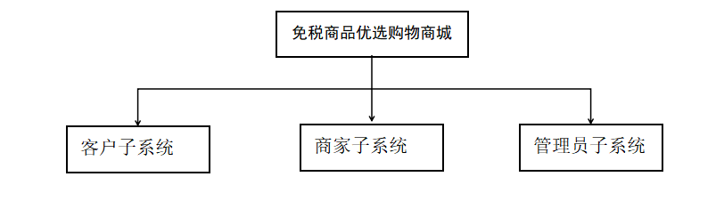
图1-1系统框架图

客户子系统：用户注册；用户登录；商品浏览界面；加入购物袋；可进行商品收藏并查看；下订单订购商品并支付；查看订单；修改订单；商品查询；修改密码；修改个人信息；售后服务客服。
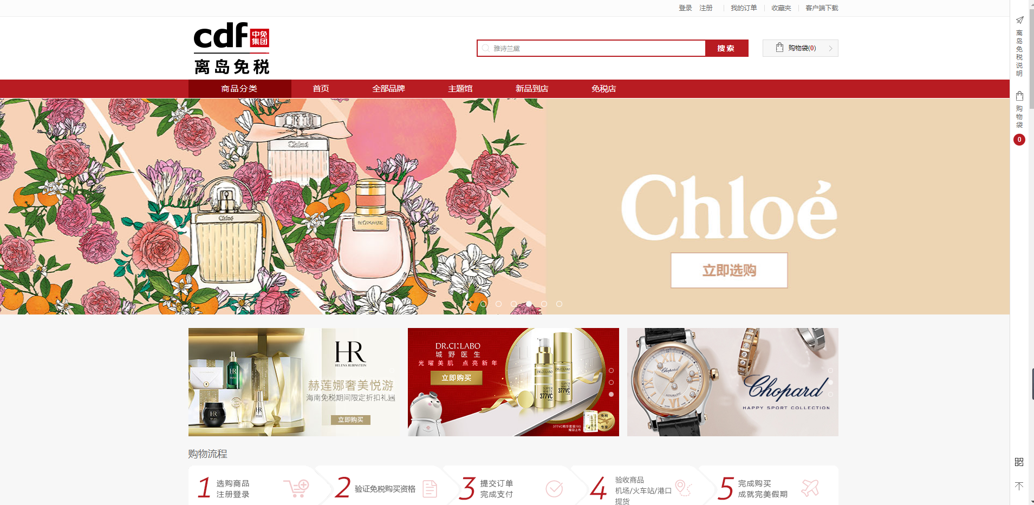

商家子系统：用户注册商家资料并提交审核申请；用户登录；修改密码；修改个人信息；设置商品信息；查看订单；人工客服等。
管理员子系统：系统管理员对客户，商户系统进行管理，系统管理包括以下需求：用户管理，客户注册，商户注册；对商户资料进行审核。
- 拟解决的主要问题
网上购物系统不同于奇特性质的网站，由于设计到交易，因此对于严谨性有很高的要求。每一个细节都很重要。这样才能使得在交易过程中避免不必要的错误发生。要保证网站稳定性和安全性。还有各个子系统之间信息动态化和准确性。可使商家和用户方便的传递信息，完成电子贸易或EDI交易。

- 研究的方法与技术路线
后台数据库主要采用MySQL 数据库。
技术架构：
一、采用Spring boot。
二、restful 化（无状态、跨域，三端支撑）。
三、前后端分离。
四、三端分离部署（买家、卖家、平台）。

四、研究的总体安排与进度
1、研究的总体安排
本课题研究由客户的需求开始逐步实现系统的各大模块功能和系统整体性能，根据系统中客户服务的特点，需要对客户服务以及产品故障信息进行分类统计，而决策树和决策规则就是为了解决实际应用中分类问题的数据挖掘方法，所以拟用决策树技术重点实现对客户支持系统中的产品故障信息进行挖掘和分析，以促进设计产品质量的提高和客户服务质量的提升。
而本人主要负责其中故障信息系统和系统服务与服务监控系统的需求分析一数据库设计与开发。具体包括：
挖掘“免税商品优选购物商城”的需求并进行分析处理，完成数据库设计，搭建系统的总体框架，也就是程序的总框架，实现系统的详细功能；
由于系统设计开发的时间周期较长，所以不可能对所有的数据信息均做出相应的分析处理，所以只对当前国外同类软件中的核心部分进行深入研究。

- 研究的进度
1.初期(2021年1月- 2月)
阅读文献，收集资料，完成毕业设计方案初步设计，熟悉开发软件，完成专业英文翻译工作。
2.中期(2021年3月- 4月)
完成系统软件实现的功能，完成编程，并进行系统测试，详细撰写设计说明书初稿电子版。
3.后期(2021年5月)
根据指导教师意见完善系统功能，最后完成毕业设计，提交设计说明书终稿，毕业设计日志，定稿、打印、装订，毕业设计答辩。

五、主要参考文献
[1] 基于Java Web的高职院校人事管理系统的设计与实现[J].林辉,吴婷.2020,28(24):100-103+107.
[2] 基于Java语言的景区车辆信息管理系统设计与实现[J].闫磊.无线互联科技.2020,17(21):30-32.
[3] CSS 教程[Z].http://www.w3school.com
[4] 基于Java的院系教学管理系统的设计与实现[J].刘宇晶,冯灵清,冯治旭.信息技术与信息化.2020,(01): 140-142.
[5] 基于Java EE的新型基础测绘业务信息化管理系统设计与实现[J].钟先金,吴会胜,王振杰,叶哲璐. 测绘地理信息.2020,45(02): 79-82.
[6] 基于Bootstrap的响应式网页设计[J].戴维.电脑编程技巧与维护.2018(11).
[7] 基HTML 5+CSS3+jQuery的响应式布局网页设计[J].叶潮流,马林山.梧州学院学报.2018(03).
[8] 基于ThinkPHP框架的软件学院教务管理系统的设计与实现[D].孙炜路.吉林大学.2015.
[9] 基于MVC设计模式的thinkphp框架的研究与应用[D].王昭英.西安建筑科技大学.2010.
[10] An online lab examination management system （OLEMS）to avoid malpractice. Kolhar M,Alameen A,Gharsseldien Z M. Science and Engineering Ethics . 2018. PP 1367-1369.
[11] Research on the Extensive Interconnect Characteristics of Power System[A]. Wei Wang,Yongjun He,Yufei Chen,Sijia Zhu,Ge Wang.Proceedings of 2019 4th Asia Conference on Power and Electrical Engineering (ACPEE 2019)[C]. 2019.
[12] A visualization review analysis of the last two decades for environmental Kuznets curve “EKC” based on co-citation analysis theory and pathfinder network scaling algorithms. Mansoor Ahmed Koondhar;Muhammad Shahbaz;Kamran Ali Memon;Ilhan Ozturk;Rong Kong.Environmental Science and Pollution ResearchIssue prepublish, 2021, PP 1-17.

指导教师意见：

指导教师签名：
年 月 日

